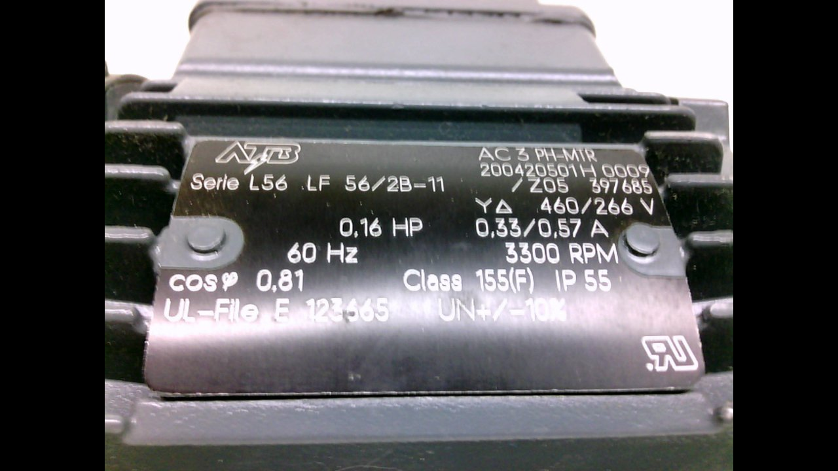

Bien aquí tenemos otra placa de características de un motor trifásico de inducción. Podéis observar que es un motor de 0.16 HP que son 110 W. Se puede conectar en Y con tensión nominal 460V o en triángulo con tensión nominal 266V en esos casos su intensidad nominal absorbida será 0.33 y 0.57 amperios respectivamente. Tiene una velocidad nominal de 3300 rpm, un factor de potencia 0.81 y su frecuencia nominal serán 60 Hz.

La velocidad de sincronismo ns= 60\*f/p = 60\*60/p = 3600/p

Obligatoriamente p valdrá 1 porque si valiera 2 el valor sería 1800 rpm lo cual es imposible dado que no debe ser nunca la velocidad nominal superior a la de sincronismo. Por lo tanto p=1 y la velocidad de sincronismo es 3600 rpm.

El deslizamiento nominal será s= (3600-3300)/3600 = 8.33%

Vamos a ver las pérdidas. La potencia eléctrica absorbida será P=raíz(3)\*V(línea)\*I(línea)\*cosφ

Si lo conectamos en estrella P=1.732\*460\*0.33\*0.81=212.96 W

Si lo conectamos en triángulo P=1.732\*266\*0.57\*0.81=212.71W

Por lo tanto tiene unas pérdidas notables (es poco usual) y su rendimiento es 110/212.7= 52%

El par nominal Mn= Pn/n= 110/n siendo n la velocidad nominal 3300 rpm pero pasada a rad/s

n= 3300\*(2\*pi/60) =345.5 rad/s

M=110/345.5=0.32 N.m